第一章：让我们走进地理
地图三要素：比例尺、方向、图例和注记
①比例尺： 公 式 ：图上距离/实际距离=比例尺
比例尺的比较：
A:图幅相同：
 | 比例尺 | 比例尺大小 | 内容详略
中国地图 | 1：100000000 | 小 | 略
北京地图 | 1：10000000 | 大 | 详
B:内容相同：
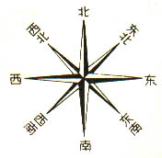
比例尺越大，图幅越大。
②方 向： 一般定向
上北下南，左西右东
指向标定向
指向标箭头一般指北

在室外看地图时，应手持地图，面朝北，背朝南，这样地图方向与实际方向就一致了。

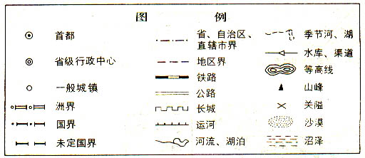
③图例和注记：常用图例

第二章：地球的面貌
1地球的形状和大小
形状：地球是两极稍扁赤道略鼓的不规则球体。（一般当成正球体研究）
大小： 平均半径6371千米
赤道周长约4万千米
表面积约5.1亿平方千米
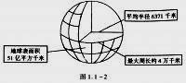
3、经纬线和经纬度

 |  | 纬 线 | 经 线
特点 | 形状 | 纬线都是圆（除极点外） | 经线都是半圆
特点 | 长度 | 就半球而言，每条纬线都不相等。 | 所有的经线都相等
特点 | 方向 | 指示东西方向 | 指示南北方向
起始0度 |  | 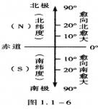  赤道  （向北向南划分了北纬和南纬）  地球中间最长的纬线 | 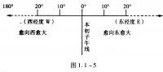本初子午线  （向东向西划分了东经和西经）  （穿过英国格林尼治天文台旧址）
最大值 |  | 90度（南纬S、北纬N） | 180度（东经E、西经W）
划分半球 |  | 以赤道为界划分了南、北半球 | 以20°W和160°E划分了东西半球
补充 |  | 0°-30°为低纬度地区  30°-60°为中纬度地区  60°-90°为高纬度地区 | 地球上任何两条相对的经线（经度之和为180度，代号相反），都组成一个可划分相等半球的经线圈。
⑶、利用地球仪或地图上的经纬网定位
原理：一般为上北下南，纬线横着指示东西方向，经线竖着指示南北方向。

4、世界的海陆分布
⑴七大洲和四大洋：
亚欧大陆是世界上最大的大陆
全在南半球的大洲？→南极洲——纬度最高，跨经度最广
全在北半球的大洋？→北冰洋
被赤道横穿的大洲？→非洲（南美洲）
位于西半球的大洲有？→北美洲和南美洲
呈S形状的大洋？→大西洋
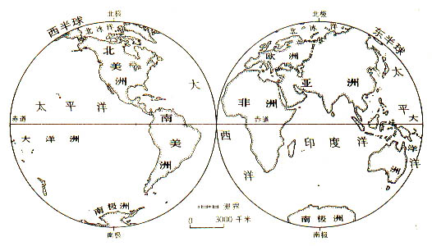
纬度最高的大洋？→北冰洋——纬度最高，跨经度最广
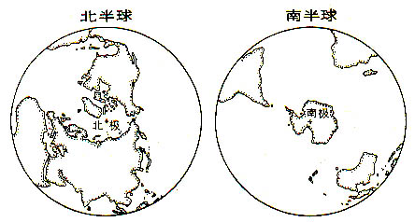
图（南、北半球） 图（东、西半球）
亚洲和欧洲的分界线：乌拉尔山、乌拉尔河、里海、大高加索山、黑海、土耳其海峡

项目  运河 | 所在国家 | 两侧的大洲 | 沟通的海洋 | 所在的半球
巴拿马运河 | 巴拿马 | 北美洲和南美洲 | 大西洋和太平洋 | 西半球
苏伊士运河 | 埃及 | 亚洲和非洲 | 大西洋和印度洋 | 东半球
土耳其海峡 | 土耳其 | 亚洲和欧洲 | 黑海和地中海 | 东半球
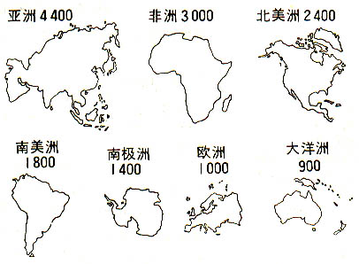

⑵学会看地形图
等高线：海拔高度相等的点连接而成的线。
等高线地形图： 陡坡：等高线越密集坡越陡
缓坡：等高线越稀疏坡越缓
山脊：等高线向数值小的山底弯曲
山谷：等高线向数值大的山顶弯曲
鞍部：等高线都向中间弯曲（两侧为山谷或山顶）
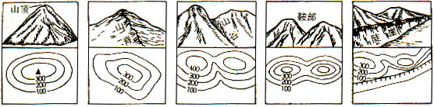
分层设色地形图：颜色越深海拔越高（一般兰色为海洋，绿色为平原，周围深、中间浅为盆地，颜色深呈条形的为山脉，颜色深呈块样的为高原）
5、世界的地形
⑴陆地地形
两种高度 海拔高度：地面某一地点高出海平面的垂直距离。
相对高度：某地点高出另一地点的垂直距离。（两个地点之间的高度差）
会计算两地之间的相对高度。

陆地地形 平原：地面起伏小，海拔在200米以下（最大：亚马孙平原在南美洲）
P30 高原：地面起伏小，海拔较高（最大：巴西高原在南美洲
世界地 最高：青藏高原在亚洲）
形图 盆地：周围高中间低（最大：刚果盆地在非洲）
山地： 与地面 起伏大、坡度陡，海拔在500米以上（最高：喜马拉雅山
在亚洲 最长：安第斯山在南美洲
丘陵： 有起伏 起伏小、坡度缓，海拔在500米以下
重要山脉带：①环太平洋沿岸山脉带（最长的山系：美洲的科第勒拉山系）
②横贯亚欧大陆南部和非洲西北部的山脉带

6、板块构造学说
①地球岩石圈由六大板块构成：亚欧板块、美洲板块、非洲板块、南极洲板块、太平洋板块、印度洋板块。其中除太平洋板块几乎全部是海洋，其他板块既包括大陆又包括海洋。
②六大板块在不断运动，地表形态在不断变化。（比如：喜马拉雅山受亚欧板块和印度洋板块挤压逐渐升高、红海扩张、地中海逐渐缩小等）
③板块交界处有的张裂拉伸，有的碰撞挤压，地壳比较活跃，易产生火山地震。（环太平洋沿岸山脉带以及横贯亚欧大陆南部和非洲西北部的山脉带是世界上火山和地震活动最剧烈的地带。世界上最大的地震带-环太平洋火山地震带，位于太平洋板块和亚欧板块、印度洋板块、南极洲板块、美洲板块的交界处。）

第三章：世界的居民
- 世界的人口
⑴★人口的自然增长主要是由出生率和死亡率决定的。
人口自然增长率=出生率—死亡率
人口自然增长率=自然增长的人口（出生人口—死亡人口）/总人口数
发达国家人口自然增长率低，发展中国家人口自然增长率高。非洲最高，欧洲最低！
⑵世界人口的分布：人口的分布与地理环境有着密切的关系。
世界上人口主要集中在中低纬度地区，气候温和、降水较多的平原和盆地地区。
人口稀疏区 寒冷的极地
空气稀薄的高山高原
干旱的沙漠
原始的热带雨林
人口密度=人口数/面积数（单位：人/平方千米）
⑶世界的人口问题：人口的增长应与资源、环境相协调，与社会经济发展相适应。
2、世界的人种
肤色是划分人种的重要标志。
黄色人种主要分布在：亚洲东部、北美洲北部。
白色人种主要分布在：欧洲、北美洲、非洲北部、亚洲西部和南部及大洋洲。
黑色人种主要分布在：非洲的中部和南部

3、世界的语言和宗教
⑴世界的语言：被联合国确定为工作语言的有：汉语、英语、法语、俄语、西班牙语、阿拉伯语。
汉语是世界上使用最多的语言
英语是世界上使用最广泛的语言
⑵世界的宗教：信仰宗教的人被称为教徒。
基督教、伊斯兰教、佛教为世界三大宗教。
基督教是世界上信徒最多和流传最广的宗教。主要在欧洲、北美洲及大洋洲。《圣经》
伊斯兰教，教徒称穆斯林，主要在亚洲西部和东南部、非洲的北部和东部。《古兰经》
佛教，东南亚，东亚。
道教是源于中国本土的宗教。
4、世界的聚落
聚落的主要形式包括：城市和乡村。

